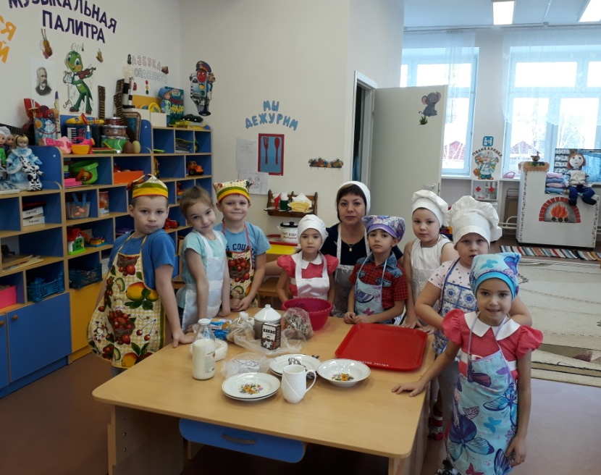
26 ноября 2018 года в группе «Фантазёры » ребята вместе с педагогами в преддверии праздника, посвящённого Дню Матери решили приготовить для своих милых мамочек сладкий сюрприз. Дети почувствовали себя настоящими кондитерами и приготовили шоколадное пирожное
«сладкие ёжики».
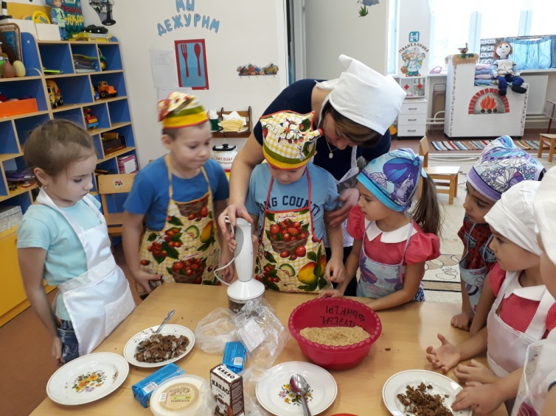
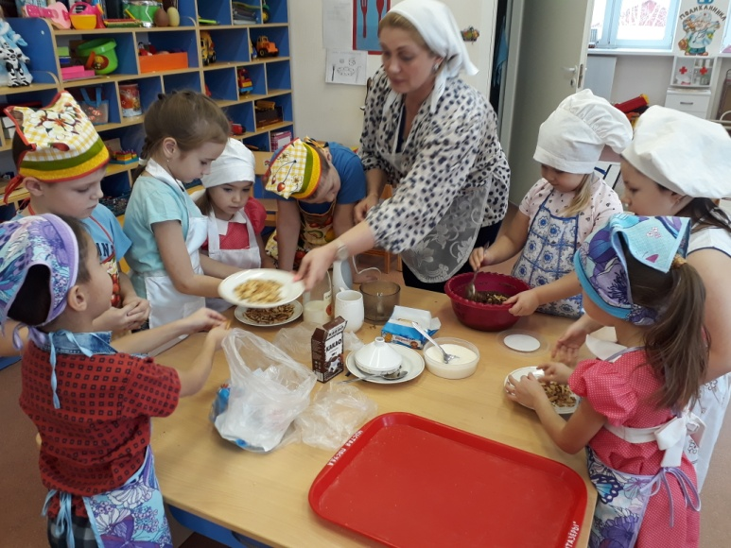
Сначала аккуратно поломали печенье и пряники, потом с помощью взрослых измельчили их в блендере. И, конечно же, по очереди перемешивали тесто большой ложкой в большой чашке, добавив сахара и какао. Когда сладкая масса была готова, каждый вылепил своего милого «ёжика». Тут то и началась самая кропотливая работа: украсить его иголками из семечек подсолнечника.
Все «ёжики» получились очень красивыми.
А для угощения сотрудников приготовили маленьких «мышат».
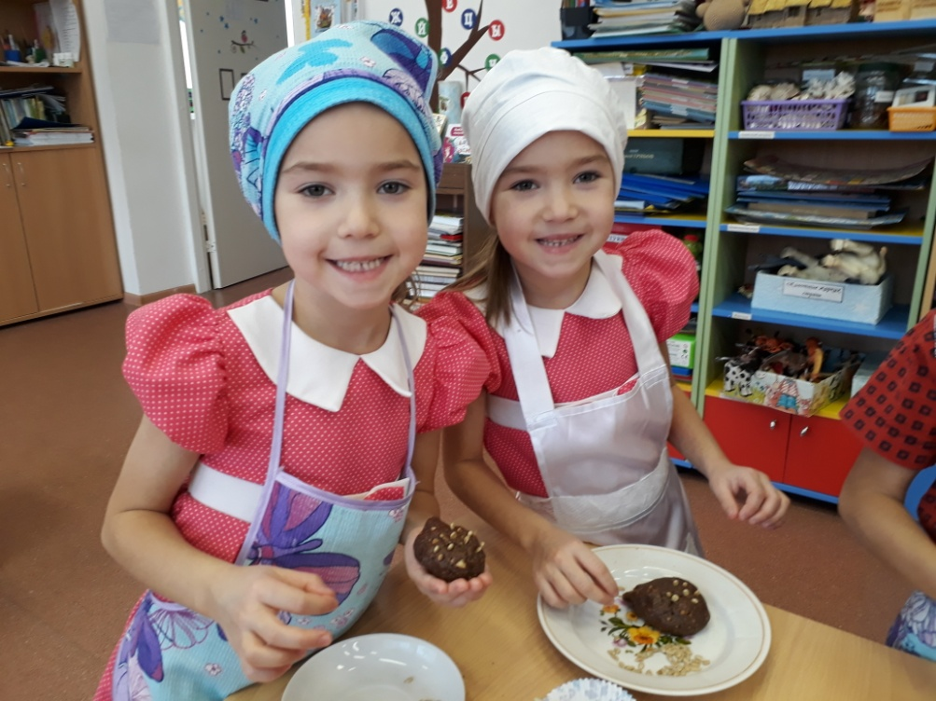
Никто не остался без дела, все ребята принимали активное участие. И теперь наши мамочки смело могут рассчитывать на помощь своих дочек и сыночков в кулинарном искусстве.

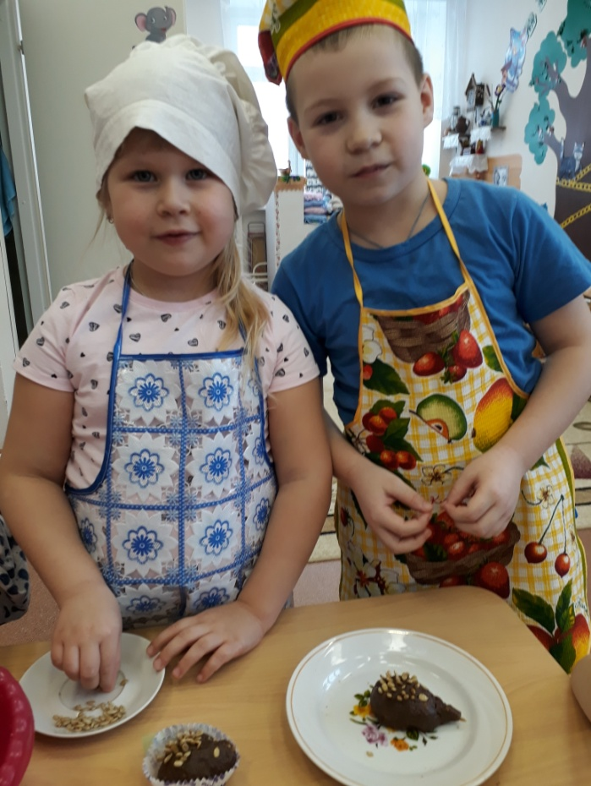

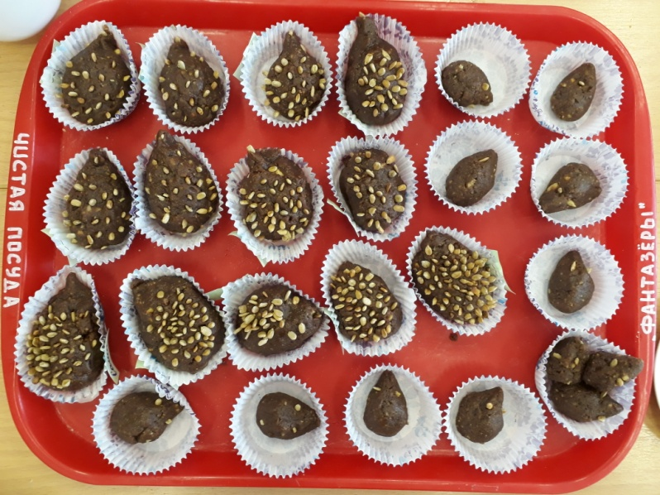

Подготовили: учитель – логопед Демидова Г.В., воспитатели :
Кузнецова Н.В., Васильева А.И.

